PHÒNG GD&ĐT QUẬN LONG BIÊN  TRƯỜNG TIỂU HỌC THẠCH BÀN B  Họ và tên: ....…………………....................  Lớp 4…. |  | Thứ ngày tháng năm 2018  ĐỀ KIỂM TRA ĐỊNH KÌ CUỐI HK I  MÔN: KHOA HỌC - LỚP 4  Năm học: 2018 - 2019  (Thời gian làm bài 40 phút)
Điểm | Nhận xét của giáo viên |  | GV chấm  (Kí, ghi rõ họ tên)
.................................................................................................
.................................................................................................
.................................................................................................
Khoanh vào chữ cái trước câu trả lời đúnghoặc làm theo yêu cầu:
1. (0,5 điểm) Những thức ăn nào sau đây chứa nhiều chất bột đường?
a. Gạo, khoai , sắn, mì, ngô, bún c. Cháo, cá, sắn, khoai, phở
b. Cơm, gạo, bánh mì, thịt bò d. Bí đỏ, ngô, khoai lang, mì, gấc
2. (0,5 điểm) Các đám mây được hình thành nhờ hiện tượng nào sau đây:
a. Đông đặc c. Ngưng tụ
b. Bay hơi d. Tan chảy một phần
3. (0,5 điểm) Khi bị tiêu chảy, cần uống thứ nước nào để chống mất nước:
a. Ô - rê dôn c. Nước đường chanh
b. Nước dưa hấu d. Nước táo
4. (0,5 điểm) Sản xuất nước máy đúng quy trình:
a. Chỉ khử được chất sắt có trong nước.
b. Chỉ loại bỏ được các chất không tan trong nước.
c. Chỉ diệt được một số vi khuẩn có hại trong nước.
d. Khử được chất sắt, diệt được một số vi khuẩn có hại và loại bỏ được các chất không tan trong nước.
5. (1 điểm) Đúng ghi Đ, sai ghi S vào ô trống:
a. Thiếu vi ta min A mắc bệnh khô mắt, quáng gà.
b. Thiếu can xi sẽ bị phù.
c. Thiếu vi ta min C mắc bệnh táo bón.
d. Thiếu vi ta min B mắc bệnh còi xương.
6. (1 điểm) Điền các từ/cụm từ “hạn sử dụng”, “vi khuẩn khác”, “ngày sản xuất” “nóng sốt” vào chỗ chấm thích hợp trong đoạn sau.
Khi mua đồ hộp cần chú ý đến…………………………………và ……………
…………………..ghi trên bao bì; không sử dụng loại hộp bị thủng, phồng han rỉ.
Ăn thức ăn ngay khi nấu xong để đảm bảo ngon miệng, ……………………………., không bị ruồi, muỗi hay các………………………………….xâm nhập vào.
7. (1 điểm) Nối nhóm thức ăn với mức độ phù hợp:
Nhóm thức ăn |  | Mức độ
a. Đường, muối |  | 1. Ăn đủ
b.Thịt, cá, sữa, đậu |  | 2. Ăn có mức độ
c. Lạc vừng, dầu ăn, vừng, lạc |  | 3. Ăn vừa phải
d. Rau xanh, gạo, mì, ngô, hoa quả |  | 4. Ăn ít, hạn chế

8. (1 điểm) Mỗi ứng dụng sau vận dụng tính chất nào của nước .
Chai nước, xô đựng nước ➔ Tính chất………………………………………………..…
Giấy thấm nước, khăn lau ➔ Tínhchất………………………………………………..…
Đường ống nước, lợp mái ➔ Tínhchất…………………………………………………..
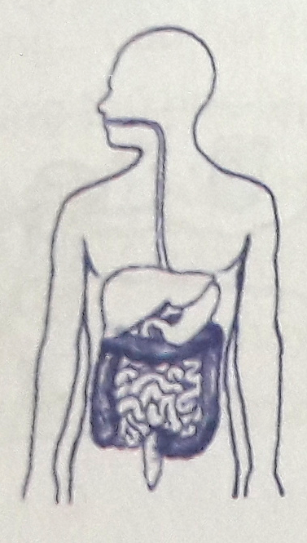
Pha nước chấm, nước muối ➔ Tính chất…………………………………………………
9. (1,5 điểm) Quan sát hình vẽ và điền từ vào chỗ chấm
thích hợp.
a) Hình bên vẽ cơ quan……………………………….
thực hiện biến đổi …………………………..thành các chất
dinh dưỡng.
b) Dấu hiệu ngoài của quá trình:
+ Lấy vào:………………………………………………….....
+ Thải ra:………………………………………………………

10. (1,5 điểm) Vẽ sơ đồ về vòng tuần hoàn của nước trong tự nhiên (có chú thích cụ thể).

11. (1 điểm) Vào mùa đông sau khi tắm bằng nước nóng, gương trong nhà tắm bị mờ. Hãy giải thích hiện tượng trên?

CMHS  (Kí, ghi rõ họ tên)  ............................... | GVCN  (Kí, ghi rõ họ tên)  ................................... | GV COI  (Kí, ghi rõ họ tên)  .....................................

